<canvas id=”can”></canvas>
宽度和高度要设置到行内样式,不然会把图画给拉伸
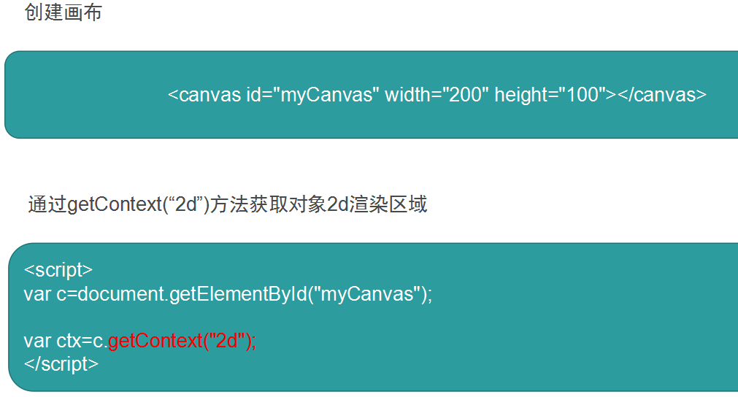
Canvas基础用法
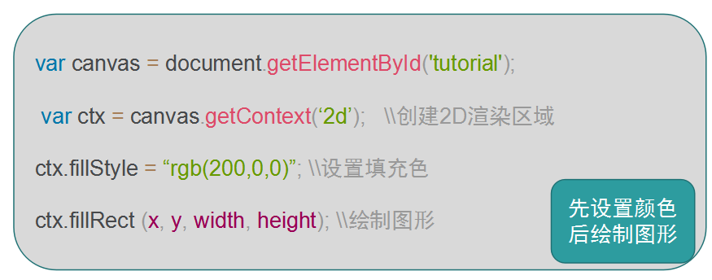

绘制矩形
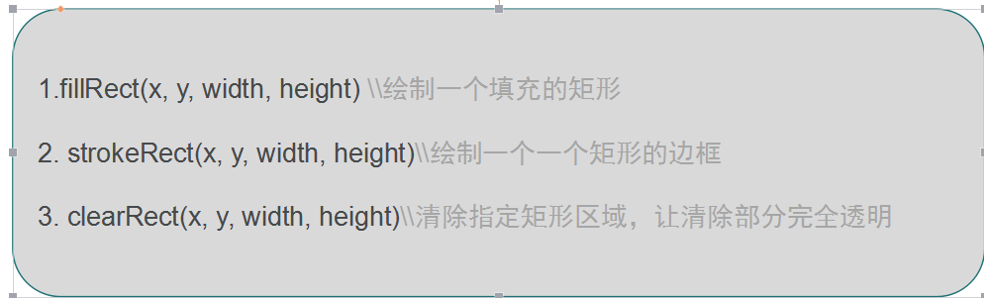
绘制路径


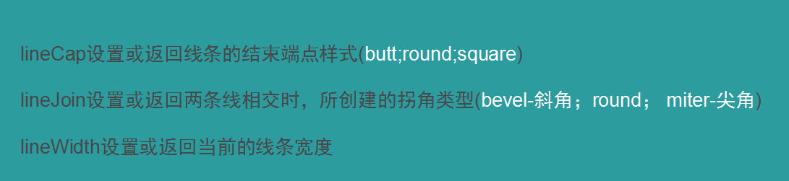
绘制圆弧



